Hjärntrappan 2.0 – steg för återgång till match

Hjärntrappan och Hjärntrappan 2.0 – nya riktlinjer för idrottare
Hjärnskakningsmottagningen

Hjärntrappan 2.0 är en uppdaterad metod för återgång till träning efter hjärnskakning. Den består av sex steg där tidig och kontrollerad aktivitet ersätter den äldre rekommendationen om total vila.

Att veta när man kan återgå till träning eller match efter en hjärnskakning är ofta svårt. Den första hjärntrappan publicerades redan 2007 i Läkartidningen och förespråkade vila tills man var helt symptomfri. Men forskning visar nu att för lång vila kan fördröja återhämtningen. De senaste riktlinjerna från 2025 rekommenderar därför en gradvis och säker återgång till aktivitet – det är här Hjärntrappan 2.0 kommer in.
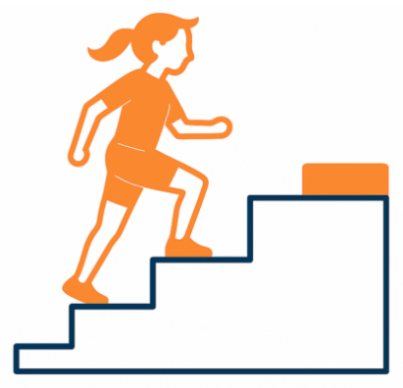
Hjärntrappan 2.0 – snabbversion
- Steg 1: Relativ vila 1–2 dagar
- Steg 2: Stegrad konditionsträning
- Steg 3: Idrottsspecifik träning på egen hand
- Steg 4: Full träning UTAN kontakt
- Steg 5: Full träning MED kontakt
- Steg 6: Återgång till match eller tävling

Sammanfattning
- Börja med 1–2 dagars relativ vila
- Tidig aktivitet – vila dig inte frisk
- Minst 24 h mellan varje steg
- Lättare symptomökning vid träning tillåten under steg 2 och 3
- Full symptomfrihet krävs vid steg 4–6. Vid nya symptom i steg 4–6: återgå till steg 3

Vanliga symptom efter hjärnskakning
Om man uteslutit allvarligare skador och istället konstaterat att det är en hjärnskakning du har fått så är det vanligt att uppleva ett eller flera av följande symptom:
- Huvudvärk
- Nacksmärta
- Tyngdkänsla i huvudet
- Yrsel och ostadighet
- Illamående
- Orkeslöshet
- Hjärntrötthet
- Sömnsvårighet
- Man känner sig irriterad
- Ljud- och ljuskänslighet
- Koncentrations- och minnessvårigheter
- Trötthet vid läsning eller arbete vid dator
- Ökade symptom vid ansträngning

Steg för steg: Så fungerar Hjärntrappan 2.0
Hjärntrappan 2.0 är framtagen för idrottare med en bekräftad hjärnskakning. Om det finns osäkerhet kring diagnosen bör en medicinsk bedömning göras innan man påbörjar Hjärntrappan. Du kan också läsa mer om hur du vet om du fått en hjärnskakning. Syftet med Hjärntrappan är att förhindra en för tidig återgång till match eller tävling, genom en strukturerad och gradvis ökning av belastningen. Det är viktigt att inte få en ny hjärnskakning alldeles för tätt inpå den senaste och därför är den stegvisa processen i Hjärntrappan 2.0 bra för att veta hur man ska träna efter hjärnskakning.

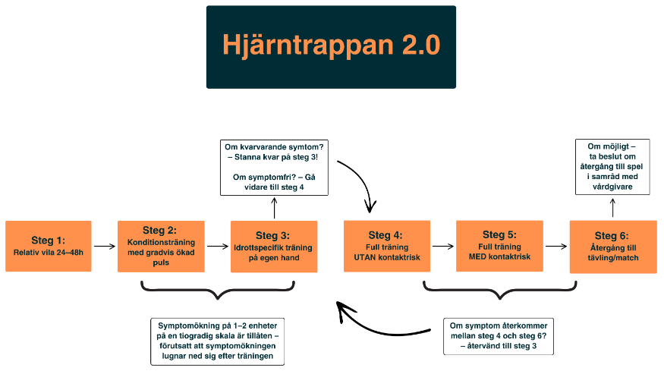

Steg 1: Relativ vila 1–2 dagar
Efter den akuta fasen rekommenderas 1–2 dagar med relativ vila. Undvik ansträngande aktiviteter och minska skärmtid under första steget i Hjärntrappan. Det är däremot fullt tillåtet att utföra vanliga hushållssysslor som inte förvärrar symptomen. Man behöver alltså inte ligga i en mörkt rum och isolera sig. Istället är det bra att utsätta sig för solljus, äta mat regelbundet och delta i samtal med familj och vänner. Man får till och med gå en lätt promenad runt kvarteret. Målet är att låta hjärnan vila från allt för fysiskt eller mentalt krävande saker de första 1–2 dagarna.

Steg 2: Stegrad konditionsträning
När det nu gått 1–2 dagar sedan din hjärnskakning så ska du successivt öka aktivitetsnivån med längre promenader, lätt jogging eller cykling. Det kommer här skilja sig väldigt mycket åt mellan individer. Vissa kommer må förvånansvärt bra redan efter två dagar medan andra fortfarande kommer må väldigt dåligt. Även om du fortfarande mår dåligt är det bättre att komma igång med lätt fysisk aktivitet än att vara helt inaktiv. Efter två dagar får du också lov att börja använda skärm och sitta vid dator.

Symptomökning är tillåtet!
Till skillnad från gamla råd så är det fullt tillåtet att träna trots att man fortfarande har symptom och symptomen får även lov att öka litegrann under träning. Inför ett träningspass så ska du värdera ett snitt av dina symptom enligt en tiogradig skala, 0 – 10. Om du innan passet upplever att dina symptom är på en 3a av 10 så är det tillåtet att symptomen ökar med 1–2 steg jämfört med hur det var innan träningspasset. Symptomen ska däremot inte öka mer än max 1–2 steg på den tiogradiga skalan och symptomen ska efter passet successivt klinga av.

Om dina symptom ökar för mycket eller inte klingar av timmarna efter passet så har du förmodligen tränat för tufft. Nästa gång du tränar kan du då välja en lägre intensitet på ditt konditionspass.

På vilken puls ska man träna?
Det är väldigt olika mellan individer när det kommer till intensitet på träningen. Men enligt rådande internationella riktlinjer för idrottsrelaterade hjärnskakningar kan en idrottare börja med lättare konditionsträning på 55% av maxpuls. En metod för att beräkna ungefärlig maxpuls är att subtrahera 220 med idrottares ålder (220 minus åldern).

Det vill säga, en 17 åring som får en hjärnskakning har en maxpuls omkring 220 – 17 = 203. Därefter multiplicerar man 203 med 0,55 vilket är lika med 112. En 17 åring med hjärnskakning kan därför börja konditionsträna på puls 112. Detta är förvisso en väldigt låg puls men det är bra att inte börja allt för högt. Träningspasset kan vara olika långt beroende på individen men det kan vara bra att sikta på mellan 15-30 minuter inledningsvis. Om man kan genomföra konditionspasset utan att få ökade symptom kan man med gott samvete öka intensiteten till 70% av maxpuls kommande passet. Så länge du klarar av en viss intensitet utan att symptomen ökar så får du lov att stegra intensiteten ytterligare. Intensiteten och längden på passen ska dock alltid anpassas till idrottarens symptomnivå och övriga förutsättningar.

Steg 3: Idrottsspecifik träning på egen hand
I det här steget får du åter börja utöva din idrott – men på egen hand, utan klubbkamrater. Det kan innebära att du tränar teknik, förflyttningar, skott eller andra moment som ingår i just din idrott. Däremot ska du inte delta i lagets gemensamma träningsprogram ännu. Poängen är att du själv ska kunna styra både intensiteten och längden på träningen, utan att dras med i tempot hos andra.

Även i steg 3 är det tillåtet med en mild ökning av symptom, upp till 1–2 steg på en tiogradig skala, så länge symptomen successivt klingar av efteråt. Om du däremot upplever en kraftigare symptomökning – eller om symptomen inte går tillbaka – bör du minska intensiteten på nästa pass.

Kombination av steg 2 och 3
Under steg 3 rekommenderas det att du tränar en kombination av kondition, styrka och idrottsspecifika moment, på en nivå som är tolererbar utifrån dina symptom. På detta sätt kombinerar du steg 2 och steg 3 med varandra. Kom ihåg att det avseende symptomökningar ibland kan ta längre tid att klara av exempelvis styrketräning eller idrottsspecifika moment jämfört med endast konditionsträning och vice versa. Välj därför träningsform och belastning helt efter dina symptom och behov av återhämtning.

Symptomfrihet
Om du kunnat genomföra steg 3 och är 100% symptomfri så får du lov att gå vidare till steg 4. Om du fortfarande upplever symptom från din hjärnskakning så stannar du kvar på steg 3 och fortsätter träna kondition, styrketräning och idrottsspecifik teknikträning.

Steg 4: Full träning UTAN kontakt
På det fjärde steget i Hjärntrappan 2.0 ska du nu träna tillsammans med klubbkamraterna. Du får träna på full intensitet och utföra vilka övningar som helst – så länge det inte förekommer några kontaktsituationer där du riskerar krocka ihop med någon eller få andra typer av smällar mot huvudet. Träningen kan behöva modifieras så att du är med på övningar som inte innehåller risk för smällar mot huvudet, samtidigt som du ska försöka utöva din idrott på normal intensitet.

Om du under steg 4 återfår symptom från hjärnskakningen så ska du återgå till steg 3 i Hjärntrappan.

Steg 5: Full träning MED kontakt
Det femte steget innebär att du inte har några restriktioner på träningen. Du ska här delta i exakt samma träning som dina lagkamrater och börja utöva samtliga träningsmoment så som du vanligtvis ska kunna göra. Innan du går vidare till steg 6 rekommenderas du genomföra flertalet träningspass på steg 5 för att verkligen säkerställa att du klarar av normal träning.

Om du under steg 5 återfår symptom från hjärnskakningen så ska du återgå till steg 3 i Hjärntrappan.

Steg 6: Återgång till match eller tävling
När du har klarat de fem första stegen utan återfall i symptom kan du återgå till normal match- eller tävlingsverksamhet. Återgång till match eller tävling bör ske i samråd med medicinskt kunnig personal. Skynda inte tillbaka till matchspel om du inte är helt säker på saken.

Viktiga överväganden!
Hjärnans läkning efter hjärnskakning
Det kan samtidigt finnas vissa nackdelar med Hjärntrappans utformning. I sin grund består den av sex steg med minst 24h mellan varje steg. Det innebär att en idrottare teoretiskt sätt kan spela match redan en vecka efter en hjärnskakning. Anledningen till att detta kan vara viktigt att uppmärksamma är att hjärnans återhämtning kan ta mycket längre tid än så.

I vetenskapliga undersökningar har man sett att hjärnans återhämtning kan ta längre tid än vad det tar för symptomen att försvinna (Kamins 2017). En idrottare kanske mår 100% bra men är ovetande om att hjärnan ännu inte mår helt bra. Man misstänker därför att det kan vara extra skadligt att få ännu en hjärnskakning under den pågående läkningsfasen. Exakt hur lång läkningsfasen är vet man inte. Det kan därför vara klokt att inte stressa igenom hjärntrappan och istället ge idrottaren längre tid för rehabilitering innan man tar beslut om att spela match igen. Detta är däremot en individuell bedömning som alltid bör diskuteras med en sakkunnig vårdgivare.

Förhöjd skaderisk första månaderna
Första månaderna efter en hjärnskakning har man i flera vetenskapliga studier noterat att ökad risk för ny hjärnskakning samt skador i nedre extremitet, alltså höft-, knä- och fotrelaterade skador. Detta är ännu en anledning till att inte stressa tillbaka till matcherna för fort – istället bör man ge idrottaren extra tid innan man börjar spela för fullt igen. (Fino 2019; Nordström 2014)

Referenser
Svenska Fotbollförbundet
https://www.svenskfotboll.se/svff/spelklar/hjarnskakning/

Hjärnskakningsmottagningen
https://hjarnskakningsmottagningen.se/hjarntrappan-2-0-2/

Idrottsforskning.se
https://www.idrottsforskning.se/nya-rekommendationer-vid-hjarnskakning-avradan-fran-total-vila-i-hjarntrappan-2-0/

Glädje – Tydlighet - Utveckling

